Универзитет „Св. Кирил и Методиј“ — Скопје
Факултет за информатички науки и компјутерско инженерство

Семинарска работа по предметот
Континуирана Интеграција и Испорака

Volter A&B
CI/CD pipeline, контејнеризација со Docker и распоредување на Kubernetes

Студент: Борјан Ѓорѓиевски - 231175
Наставници: Панче Рибарски, Стефан Андонов
Датум: Скопје, јуни 2026

Volter A&B — Документација за предметот КИИ
Предмет: Континуирана Интеграција и Испорака
Апликација: Volter A&B — ERP систем за ланец на заложни куќи.
Автор: Борјан Ѓорѓиевски
Репозиториум: https://github.com/80rjan/Volter
Во овој документ е објаснет DevOps делот од проектот: како апликацијата е спакувана во контејнери, како се оркестрирани со Docker Compose, како се градат и објавуваат images преку CI/CD pipeline, и на крај како автоматски се поставуваат на продукциски сервер. Покрај тоа, опишан е и мрежниот и безбедносниот слој (Cloudflare, Tailscale, DigitalOcean) што го прави целото поставување безбедно.

Содржина
- Што е апликацијата
- Архитектура на високо ниво
- Дел 1 — Јавен Git репозиториум
- Дел 2 — Докеризација на апликацијата
- Дел 3 — Оркестрација со Docker Compose
- Дел 4 — CI/CD pipeline (GitHub Actions → GHCR)
- Дел 4 (бонус) — Continuous Deployment на серверот
- Дел 5 — Kubernetes (манифести и деплој на кластер)
- Инфраструктура и безбедност во детали
- Управување со тајни и конфигурација
- Целосен тек на едно издание (release)
- Зошто овие алатки (одлуки во дизајнот)
- Додаток — мапа на датотеки

1. Што е апликацијата
Volter A&B е multi-tenant ERP систем за водење ланец на заложни куќи — покрива заложби, продажби, клиенти, вработени, инвентар, каса, трошоци, нотификации и извештаи. Составена е од три независни дела, при што секој се пакува и испорачува посебно:
Слој | Технологија
Frontend | React + Tailwind + Vite + TypeScript
Backend | Java Spring Boot
База | PostgreSQL 16

2. Архитектура на високо ниво
Целиот систем има два сосема одвоени текови: текот на градба и објава (лево, се одвива во облакот) и текот на извршување (десно, на серверот плус рабовите на Cloudflare).
Тек на градба/објава (во облакот):
[ Лаптоп ]
git push (гранка / таг)
|
v
+============================ GitHub Actions (CI/CD) ============================+
| Контрола на квалитет --> Изградба на имиџи --> Качување на GHCR |
| (unit + integration (backend + frontend) (верзионирани таг-ови) |
| + frontend build) |
+=======================================+========================================+
| docker push
v
+-----------------------------------+
| GHCR — приватен регистар |
| ghcr.io/80rjan/volter-backend |
| ghcr.io/80rjan/volter-frontend |
+-----------------+-----------------+
| docker pull
git push на таг -- Deploy job --------+ (SSH преку Tailscale)
(само vX.Y.Z) v
+-----------------------------------+
| DigitalOcean droplet |
| docker compose pull + up -d |
+-----------------------------------+
Тек на извршување (на серверот + Cloudflare):
[ Вработени ] +-------- Cloudflare раб --------+ +---- DigitalOcean droplet ----+
прелистувач ------>| Cloudflare Access (Zero Trust)| | |
| | | | cloudflared (tunnel) |
| v | <======| се поврзува ИЗЛЕЗНО |
| Cloudflare Tunnel | тунел | | |
+-------------------------------+ | v |
| frontend (nginx) |
| | /api |
| v |
| backend --> postgres:16 |
+------------------------------+
Целата идеја се сведува на едно: GitHub Actions гради, GHCR чува, а droplet-от само повлекува и пушта. Серверот никогаш не компајлира код и никогаш не отвора влезна порта кон интернетот.

3. Дел 1 — Јавен Git репозиториум
Сè што го сочинува проектот — backend-от, frontend-от, миграциите на базата, Docker датотеките, Compose датотеките и самиот CI/CD pipeline — стои во еден GitHub репозиториум:
https://github.com/80rjan/Volter
Вака изгледа структурата на највисоко ниво:
Volter/
├── backend/ Spring Boot сервис
│ ├── Dockerfile повеќефазна изградба → имиџ со извршен JAR
│ ├── pom.xml Maven изградба
│ └── src/ апликација + тестови
├── frontend/ React SPA (Vite + TypeScript)
│ ├── Dockerfile.prod повеќефазна изградба → nginx имиџ
│ ├── Dockerfile.dev dev имиџ со hot-reload
│ ├── nginx.conf статичко сервирање + /api reverse proxy
│ └── src/
├── k8s/ Kubernetes манифести (Дел 5)
├── docker-compose.dev.yml локален development стек (гради локално)
├── docker-compose.prod.yml продукциски стек (повлекува готови имиџи)
├── .github/workflows/
│ └── ci-cd.yml CI/CD pipeline-от
├── DEPLOYMENT.md оперативно упатство
└── CI-CD-PROJECT.md овој документ
main е гранката на која сè се спојува. Секој push на main се гради и се објавува како тековен edge имиџ (користено за брза проверка во staging), но не оди во продукција. Продукциско издание се прави кога ќе се прикачи семантички верзиониран таг (vX.Y.Z). Само таговите го активираат поставувањето на серверот.
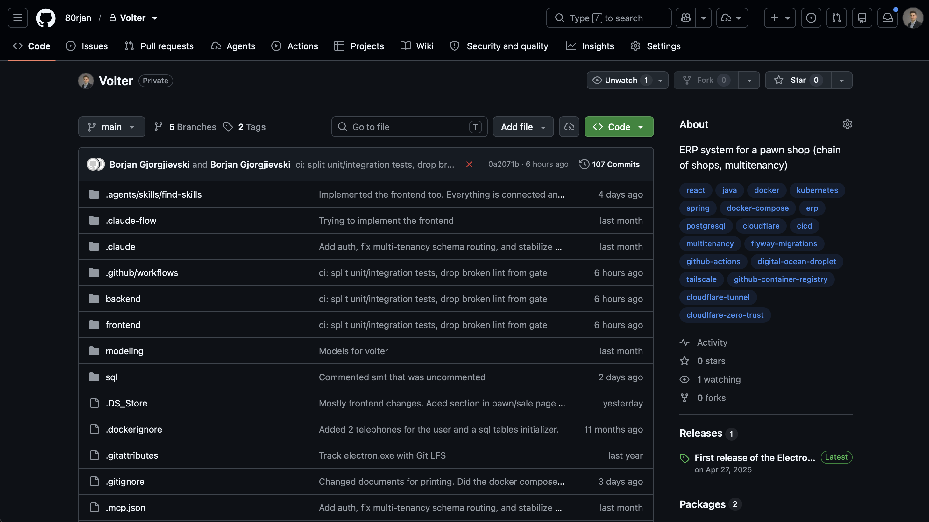
Github Page

4. Дел 2 — Докеризација на апликацијата
И двата апликациски слоја се контејнеризирани со повеќефазни (multi-stage) Dockerfile датотеки. „Повеќефазно” значи дека тешките алатки за градба (Maven, Node) живеат само во привремена build фаза, додека финалниот имиџ носи само она што е потребно за извршување. Така имиџот излегува мал.

4.1 Backend имиџ — backend/Dockerfile
FROM maven:3.9.9-eclipse-temurin-21 AS build
WORKDIR /app
COPY pom.xml .
RUN mvn dependency:go-offline -B # се кешираат зависности во посебен слој
COPY src ./src
RUN mvn clean package -DskipTests # тестовите се извршуваат во CI, не тука
FROM eclipse-temurin:21-jre-alpine # мал runtime само со JRE
WORKDIR /app
# curl го користи docker-compose healthcheck за да проба /actuator/health
RUN apk add --no-cache curl
COPY --from=build /app/target/*.jar app.jar
EXPOSE 8080
ENTRYPOINT ["java", "-jar", "app.jar"]
Што прави секој дел и зошто е тоа така:
- Фаза 1 (build) го користи целиот Maven + JDK 21 имиџ за да го компајлира проектот и да испорача еден извршен Spring Boot JAR.
- Прво се копира pom.xml и се пушта mvn dependency:go-offline, па дури потоа се копира изворниот код, со цел ефикасно кеширање на слоеви: сè додека pom.xml не се менува, Docker го користи веќе кешираниот слој со зависности и повторно компајлира само она што навистина се променило (пример кодот) — што значи многу побрзи градби во CI.
- -DskipTests — тестовите намерно не се извршуваат при градбата на имиџот. Тие се извршуваат како посебен чекор во pipeline-от (види Дел 4).
- Фаза 2 (runtime) е eclipse-temurin:21-jre-alpine — минимален Alpine имиџ што носи само Java runtime (без компајлер, без Maven). Од претходната фаза се повлекува единствено готовиот app.jar.
- curl е додадено за да може Compose да направи HTTP health-проверка на Spring Boot преку /actuator/health.

4.2 Frontend имиџ — frontend/Dockerfile.prod
# Продукциски frontend: изгради го статичкиот SPA, потоа сервирај го со nginx.
FROM node:20-alpine AS build
WORKDIR /app/frontend
COPY package*.json ./
RUN npm install
COPY . .
# Vite ги вградува VITE_* променливите во bundle-от во моментот на изградба, па
# URL-то на API мора да се даде тука (преку build arg) наместо при извршување.
ARG VITE_API_BASE
ENV VITE_API_BASE=$VITE_API_BASE
RUN npm run build
FROM nginx:1.27-alpine
COPY --from=build /app/frontend/dist /usr/share/nginx/html
COPY nginx.conf /etc/nginx/conf.d/default.conf
EXPOSE 80
CMD ["nginx", "-g", "daemon off;"]
Што прави секој дел и зошто е тоа така:
- Фаза 1 го користи Node за да го изгради статичкиот bundle (dist/) со npm run build.
- ARG VITE_API_BASE се користи за Vite, кој работи во compile-time — променливите со префикс VITE_ кои се вградуваат директно во JavaScript bundle-от додека се гради, а не се читаат при извршување. Затоа базната патека на API мора да се предаде како Docker build аргумент. Во продукција таа е секогаш "/api" (ист origin), па pipeline-от испраќа VITE_API_BASE=/api.
- Фаза 2 е чист nginx:1.27-alpine. Готовиот dist/ се копира во веб-коренот на nginx и се приложува nginx.conf. Во финалниот имиџ нема ни Node, ни изворен код — само nginx и компајлираните датотеки.

4.3 nginx како reverse proxy на ист origin — frontend/nginx.conf
server {
listen 80;
server_name _;
root /usr/share/nginx/html;
index index.html;
# API на ист origin: прелистувачот вика /api/*, што се проксира до
# backend-от преку внатрешната Docker мрежа. Завршниот / го отстранува префиксот:
# /api/pawns -> backend:8080/pawns.
location /api/ {
proxy_pass http://backend:8080/;
proxy_set_header Host $host;
proxy_set_header X-Real-IP $remote_addr;
proxy_set_header X-Forwarded-For $proxy_add_x_forwarded_for;
proxy_set_header X-Forwarded-Proto $scheme;
}
# SPA fallback: сервирај index.html за било која рута на клиентската страна.
location / {
try_files $uri $uri/ /index.html;
}
# Фингерпринтираните build assets може агресивно да се кешираат.
location /assets/ {
expires 1y;
add_header Cache-Control "public, immutable";
}
}
Ова е срцето на архитектурата. Прелистувачот секогаш разговара со само еден origin (https://erp.<domen>):
https://erp.<domen>/ → nginx го сервира интерфејсот (HTML/JS/CSS)
https://erp.<domen>/api/pawns → nginx проксира до backend:8080/pawns

4.4 .dockerignore
Секој build контекст има свој .dockerignore (backend/.dockerignore и frontend/.dockerignore), за да остане контекстот мал и за да тајните никогаш не завршат во имиџите (node_modules, dist, .git, .idea, *.log и слично се исфрлени).

5. Дел 3 — Оркестрација со Docker Compose
Трите сервиси (база + backend + frontend) плус Cloudflare тунелот се оркестрираат со Docker Compose. Има две compose датотеки, по една за секоја околина — иста апликација, само различно поврзана:
 | docker-compose.dev.yml | docker-compose.prod.yml
Имиџи | се градат локално (build:) | се повлекуваат од GHCR (image:)
Порти на базата | 5432 изложен (за GUI клиент) | нема достапни јавни порти (само внатрешно)
Frontend | Vite dev server + hot reload (bind mount) | статична nginx изградба
Демо податоци | преку миграција за демо податоци (dev профил) | нема миграција за демо податоци (prod профил)
Јавен пристап | localhost | Cloudflare Tunnel + Access

5.1 Продукциски стек — docker-compose.prod.yml
services:
postgres:
image: postgres:16-alpine
container_name: volter_db_prod
ports:
- "127.0.0.1:5432:5432" # врзан само за localhost, никогаш за интернет
environment:
POSTGRES_USER: ${POSTGRES_USER}
POSTGRES_PASSWORD: ${POSTGRES_PASSWORD}
POSTGRES_DB: ${POSTGRES_DB}
TZ: Europe/Skopje
PGTZ: Europe/Skopje
volumes:
- volter_pgdata_prod:/var/lib/postgresql/data # именуван volume = податоците преживуваат рестарт
healthcheck:
test: [ "CMD-SHELL", "pg_isready -U ${POSTGRES_USER} -d ${POSTGRES_DB}" ]
interval: 10s
timeout: 5s
retries: 5
restart: always
backend:
image: ghcr.io/80rjan/volter-backend:${IMAGE_TAG:-latest}
container_name: volter_backend_prod
environment:
SPRING_PROFILES_ACTIVE: prod
SPRING_DATASOURCE_URL: jdbc:postgresql://postgres:5432/${POSTGRES_DB}
SPRING_DATASOURCE_USERNAME: ${POSTGRES_USER}
SPRING_DATASOURCE_PASSWORD: ${POSTGRES_PASSWORD}
JWT_CONFIG_SECRET: ${JWT_CONFIG_SECRET}
ALLOWED_ORIGINS: ${ALLOWED_ORIGINS}
GOLD_API_KEY: ${GOLD_API_KEY:-}
expose:
- "8080" # само внатрешна мрежа, без порт на хостот
depends_on:
postgres:
condition: service_healthy # backend чека додека базата навистина не е спремна
healthcheck:
test: [ "CMD-SHELL", "curl -fsS http://localhost:8080/actuator/health || exit 1" ]
interval: 10s
timeout: 5s
retries: 5
start_period: 60s
restart: always
frontend:
image: ghcr.io/80rjan/volter-frontend:${IMAGE_TAG:-latest}
container_name: volter_frontend_prod
ports:
- "127.0.0.1:8081:80" # само localhost, за дебагирање на серверот
depends_on:
backend:
condition: service_healthy
restart: always
cloudflared:
image: cloudflare/cloudflared:latest
container_name: volter_cloudflared
command: tunnel --no-autoupdate run --token ${TUNNEL_TOKEN}
depends_on:
- frontend
restart: always
volumes:
volter_pgdata_prod:
driver: local

Еве кои концепти на оркестрација ги покажува овој фајл:
- Зависности меѓу сервисите со проверка преку health — depends_on: { condition: service_healthy } значи дека backend-от нема да стартува додека Postgres не помине pg_isready, а frontend-от нема да стартува додека backend /actuator/health не светне зелено.
- Healthcheck на секој долготраен сервис, за да знае Docker (и deploy job-от) дали контејнерот навистина сервира, а не само дали е „пуштен”.
- Именуван volume (volter_pgdata_prod) — податоците на базата стојат во volume што го менаџира Docker, па преживуваат docker compose down/up и надградби на имиџи.
- Изолирана мрежа — Compose стандардно ги става сите сервиси на една приватна bridge мрежа, на која се адресираат меѓусебно по име на сервис (postgres, backend:8080, frontend:80). Од таа мрежа излегуваат само портите што експлицитно се објавени, а и тие се врзани за 127.0.0.1 (localhost на droplet-от), никогаш за 0.0.0.0. Така ништо од стекот не е директно изложено кон јавниот интернет — јавниот сообраќај влегува исклучиво преку Cloudflare тунелот.
- Фиксирање на имиџ преку ${IMAGE_TAG:-latest} — истата compose датотека може да пушти било која објавена верзија. Deploy job-от го поставува IMAGE_TAG на верзијата што се издава; рачен rollback е едноставно IMAGE_TAG=1.4.2 docker compose ... up -d.
- restart: always — стекот сам се крева повторно по рестарт или пад.

5.2 Development стек — docker-compose.dev.yml
Dev стекот гради имиџи локално наместо да ги повлекува, го изложува Postgres на 5432 за GUI клиент, го пушта backend-от со dev профилот (па се сеедираат демо податоци) и го врти frontend-от како Vite dev server со hot module reload, преку bind-mount на изворниот код од хостот во контејнерот:
# =====================================================================
# Volter — DEVELOPMENT stack
#
# docker compose --env-file .env.dev -f docker-compose.dev.yml up --build
#
# Throwaway dev database (its own volume) + hot-reloading Vite frontend.
# The backend runs the `dev` profile, so demo data IS seeded.
# Secrets/values come from .env.dev (copy from .env.dev).
# =====================================================================
services:
postgres:
image: postgres:16-alpine
container_name: volter_db_dev
environment:
POSTGRES_USER: ${POSTGRES_USER}
POSTGRES_PASSWORD: ${POSTGRES_PASSWORD}
POSTGRES_DB: ${POSTGRES_DB}
TZ: Europe/Skopje
PGTZ: Europe/Skopje
ports:
# Exposed so you can inspect the dev DB with a GUI client.
- "5432:5432"
volumes:
- volter_pgdata_dev:/var/lib/postgresql/data
command:
- "postgres"
- "-c"
- "timezone=Europe/Skopje"
- "-c"
- "log_timezone=Europe/Skopje"
healthcheck:
test: [ "CMD-SHELL", "pg_isready -U ${POSTGRES_USER} -d ${POSTGRES_DB}" ]
interval: 10s
timeout: 5s
retries: 5
restart: unless-stopped
backend:
build:
context: ./backend
dockerfile: Dockerfile
container_name: volter_backend_dev
environment:
# Profile is intrinsic to this file → demo seeding ON.
SPRING_PROFILES_ACTIVE: dev
TZ: Europe/Skopje
SPRING_DATASOURCE_URL: jdbc:postgresql://postgres:5432/${POSTGRES_DB}
SPRING_DATASOURCE_USERNAME: ${POSTGRES_USER}
SPRING_DATASOURCE_PASSWORD: ${POSTGRES_PASSWORD}
JWT_CONFIG_SECRET: ${JWT_CONFIG_SECRET}
ALLOWED_ORIGINS: ${ALLOWED_ORIGINS}
GOLD_API_KEY: ${GOLD_API_KEY:-}
ports:
- "8080:8080"
depends_on:
postgres:
condition: service_healthy
healthcheck:
test: [ "CMD-SHELL", "curl -fsS http://localhost:8080/actuator/health || exit 1" ]
interval: 10s
timeout: 5s
retries: 5
start_period: 40s
restart: unless-stopped
frontend:
build:
context: ./frontend
dockerfile: Dockerfile.dev
container_name: volter_frontend_dev
# Live-reload: mount host source so Vite HMR picks up edits; the anonymous
# volume keeps the container's node_modules from being shadowed by the host.
volumes:
- ./frontend:/app/frontend
- /app/frontend/node_modules
environment:
CHOKIDAR_USEPOLLING: "true"
ports:
- "5173:5173"
depends_on:
backend:
condition: service_healthy
restart: unless-stopped
volumes:
volter_pgdata_dev:
driver: local
Локално за старт на целиот стек се користи:
docker compose --env-file .env.dev -f docker-compose.dev.yml up --build
Во прилог е слика од docker ps на продукцискиот сервер, каде се гледаат сите контејнери што се пуштени од Compose:

6. Дел 4 — CI/CD pipeline (GitHub Actions → GHCR)
CI платформа која се користи во проектот е GitHub Actions. Целиот pipeline е прикажан во една workflow датотека: .github/workflows/ci-cd.yml.

6.1 Зошто GitHub Actions + GHCR
- GitHub Actions е вграден во самиот репозиториум — нема посебен сервер за одржување (за разлика од self-hosted Jenkins) и нема потреба одделен CI акаунт (за разлика од GitLab CI кога кодот е на GitHub). Workflow-ите се вртат на runner-и што ги обезбедува GitHub и реагираат на настани во репото (push, tag, PR).
- GHCR (GitHub Container Registry) наместо DockerHub, поради неколку причини:
  - Стои покрај кодот, под истиот акаунт и истите дозволи.
  - Внатре во Actions, качувањето се автентицира со вградениот GITHUB_TOKEN — нема долготрајна лозинка за регистар што треба да се чува некаде.
  - Бесплатниот ранг на DockerHub има лимити на стапка на повлекување (а сега и лимити на задржување на имиџи); GHCR е многу подарежлив за приватни имиџи врзани за репото.
  - Пакетите може да останат приватни, а серверот сепак да ги повлекува со тесно ограничен токен (read:packages).

6.2 Тригери
on:
push:
branches: [ main ]
tags: [ "v*.*.*" ]
pull_request:
branches: [ main ]
concurrency:
group: ci-cd-${{ github.ref }}
cancel-in-progress: true
Настан | Контрола на квалитет | Објавени имиџи | Авто-deploy
Pull request → main | ✅ | — | —
Push → main | ✅ | edge, sha-<commit> | —
Push таг vX.Y.Z | ✅ | X.Y.Z, X.Y, X, latest, sha-<commit> | ✅ на droplet
concurrency со cancel-in-progress значи дека понов push на истата ref ја откажува работата што сè уште трае, за да не се троши runner-от на застарени commit-и.

6.3 Фаза 1 — контролата на квалитет
Пред да се објави било што, три job-а ги вртат тестовите и градбата. Тестовите на backend-от намерно се поделени на брзи unit тестови и побавни integration тестови што бараат Docker (зошто — види 6.6), користејќи ги Maven Surefire (unit) и Failsafe (integration) plugin-ите.
backend-test: # брзи unit тестови, без Docker
name: Backend unit tests
runs-on: ubuntu-latest
steps:
- uses: actions/checkout@v4
- uses: actions/setup-java@v4
with: { distribution: temurin, java-version: "21", cache: maven }
- name: Run unit tests
working-directory: backend
run: |
chmod +x mvnw
./mvnw -B clean test # Surefire ги исклучува *IntegrationTest
backend-it: # integration тестови со вистински PostgreSQL (Testcontainers)
name: Backend integration tests (Testcontainers)
runs-on: ubuntu-latest
continue-on-error: true # засега не-блокирачки (види 6.6)
steps:
- uses: actions/checkout@v4
- uses: actions/setup-java@v4
with: { distribution: temurin, java-version: "21", cache: maven }
- name: Run integration tests
working-directory: backend
run: |
chmod +x mvnw
./mvnw -B clean verify # Failsafe ги врти *IntegrationTest
frontend-check: # frontend контролата = вистинска продукциска изградба
name: Frontend build
runs-on: ubuntu-latest
steps:
- uses: actions/checkout@v4
- uses: actions/setup-node@v4
with: { node-version: "20", cache: npm, cache-dependency-path: frontend/package-lock.json }
- name: Install dependencies
working-directory: frontend
run: npm ci
- name: Build
working-directory: frontend
run: npm run build
- cache: maven / cache: npm го чуваат кешот на зависности меѓу вртења, заради брзина.
- Се користи npm ci (а не npm install), за да се инсталираат точно заклучените верзии — резултатот е репродуцибилен.
- Frontend контролата ја врти вистинската продукциска изградба (npm run build), истиот чекор што го прави и Docker градбата на имиџот. Така, ако bundle-от не може да се изгради, pipeline-от паѓа пред да губи време градејќи имиџи.

6.4 Фаза 2 — градба и качување на имиџи на GHCR
Ова е јадрото на барањето: при push, новата верзија на имиџот се објавува на регистар.
build-and-push:
name: Build & push images to GHCR
needs: [ backend-test, frontend-check ] # се врти само ако контролата е зелена
if: github.event_name == 'push' # никогаш на PR-ови
runs-on: ubuntu-latest
permissions:
contents: read
packages: write # потребно за качување на GHCR
steps:
- uses: actions/checkout@v4
- uses: docker/setup-buildx-action@v3
- name: Log in to GHCR
uses: docker/login-action@v3
with:
registry: ghcr.io
username: ${{ github.actor }}
password: ${{ secrets.GITHUB_TOKEN }} # вграден токен, без чувана тајна
- name: Backend image metadata
id: meta-backend
uses: docker/metadata-action@v5
with:
images: ghcr.io/${{ github.repository_owner }}/volter-backend
tags: |
type=raw,value=edge,enable=${{ github.ref == 'refs/heads/main' }}
type=sha,format=short
type=semver,pattern={{version}}
type=semver,pattern={{major}}.{{minor}}
type=semver,pattern={{major}}
type=raw,value=latest,enable=${{ startsWith(github.ref, 'refs/tags/v') }}
- name: Build & push backend
uses: docker/build-push-action@v6
with:
context: ./backend
file: ./backend/Dockerfile
push: true
tags: ${{ steps.meta-backend.outputs.tags }}
labels: ${{ steps.meta-backend.outputs.labels }}
cache-from: type=gha,scope=backend
cache-to: type=gha,mode=max,scope=backend
# ... идентичен блок го гради и качува frontend имиџот, дополнително
# предавајќи build-args: VITE_API_BASE=/api
Што прави овој job:
- Се најавува на GHCR со автоматски обезбедениот GITHUB_TOKEN (нема тајна за менаџирање), а дозволата packages: write важи само за овој job.
- docker/metadata-action го пресметува множеството тагови од git ref (види 6.5).
- docker/build-push-action го гради секој имиџ со Buildx и ги качува сите пресметани тагови одеднаш.
- GitHub Actions кешот на слоеви (type=gha) ги кешира Docker слоевите меѓу вртења, со посебен scope по имиџ за да не се мешаат — со што повторните градби се драстично побрзи.
Frontend блокот е истиот, само со додаток build-args: VITE_API_BASE=/api, за да се вгради API патеката на ист origin во bundle-от (Дел 4.2).

6.5 Тагирање на имиџи — семантичко верзионирање преку git таг
Верзијата на изданието ја одлучува развивачот преку git тагот, следејќи го SemVer стандардот:
git tag v1.4.3 && git push origin v1.4.3 # поправка на баг → PATCH
git tag v1.5.0 && git push origin v1.5.0 # нова функција → MINOR
git tag v2.0.0 && git push origin v2.0.0 # пробивна промена → MAJOR
Од еден таг како v1.4.3, metadata-action генерира цело семејство тагови, за да потрошувачите можат да се закачат на онаа прецизност што им треба:
Изворна ref | Таг-ови качени на GHCR
push на main | edge, sha-<commit>
таг v1.4.3 | 1.4.3, 1.4, 1, latest, sha-<commit>
- 1.4.3 = точно, непроменливо издание (ова се користи за фиксирање или rollback).
- 1.4 / 1 = „последната закрпа на 1.4” / „последното на major 1” — подвижни покажувачи.
- latest = најновото издание воопшто.
- edge = најновата градба од main (корисна за брза проверка во staging, никогаш не оди на продукција).
- sha-<commit> = води до точниот commit од кој е граден.
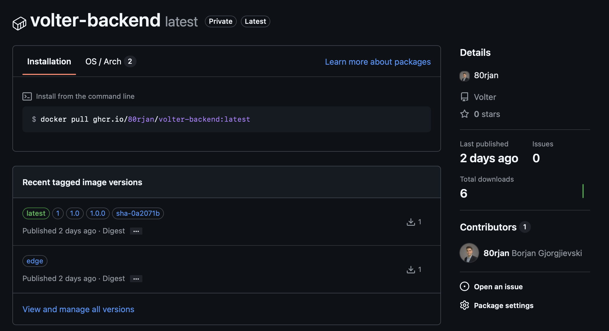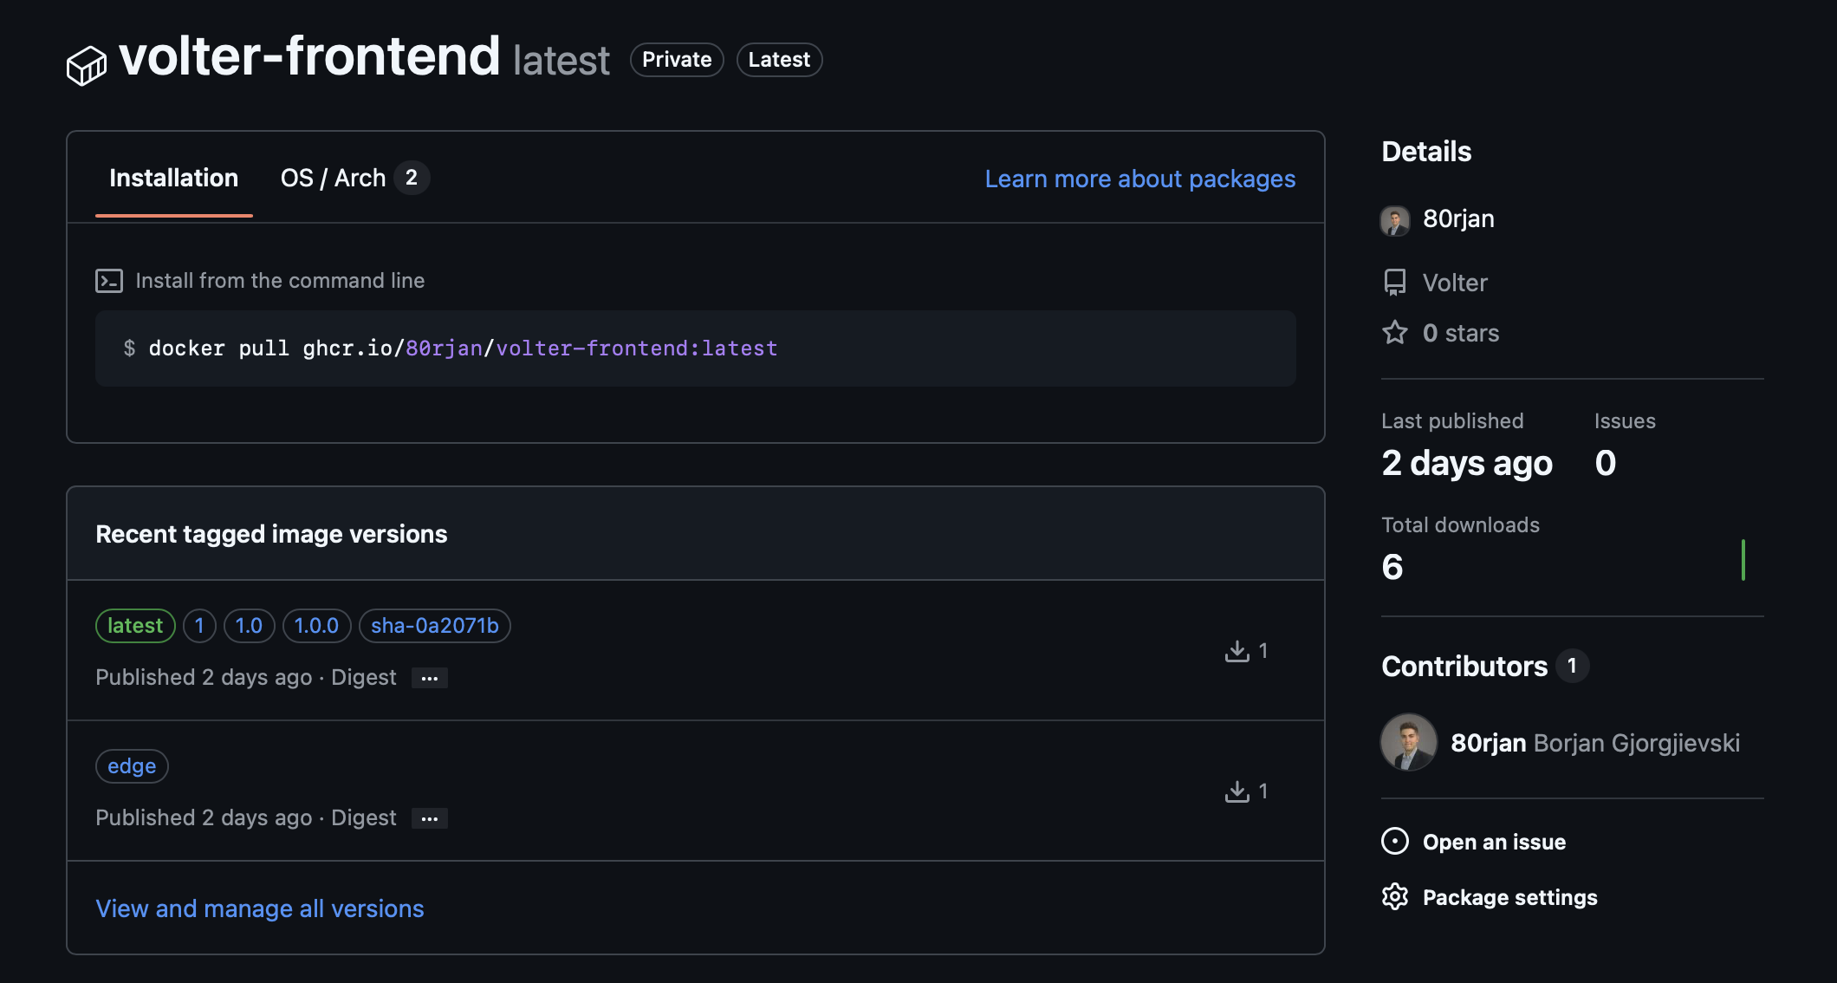
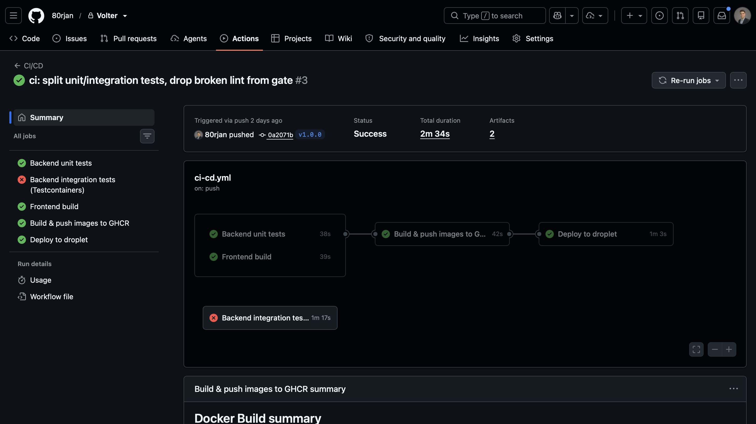
GithubActions_pipeline

6.6 Зошто integration тестовите се одделени и не-блокирачки
Backend-от има два вида тестови:
- Unit тестови (*Test) — чиста логика, мокирани репозиториуми, без база. Брзи и детерминистички.
- Integration тестови (*IntegrationTest) — го кренуваат целиот Spring контекст врз вистински PostgreSQL што го стартува Testcontainers (привремен postgres:16-alpine контејнер), па затоа им треба функционален Docker daemon.
Maven е наместен (во backend/pom.xml) така што Surefire ги врти unit тестовите во фазата test, а Failsafe ги врти integration тестовите во фазата verify:
<plugin>
<artifactId>maven-surefire-plugin</artifactId>
<configuration>
<excludes>
<exclude>**/*IntegrationTest.java</exclude>
</excludes>
</configuration>
</plugin>
<plugin>
<artifactId>maven-failsafe-plugin</artifactId>
<configuration>
<includes>
<include>**/*IntegrationTest.java</include>
</includes>
</configuration>
<executions>
<execution>
<goals>
<goal>integration-test</goal>
<goal>verify</goal>
</goals>
</execution>
</executions>
</plugin>
Поентата е задолжителната контрола да остане брза и детерминистичка (unit тестови, без Docker), додека integration тестовите се вртат во свој job само за сигнал. Засега integration job-от е continue-on-error: true и не е во needs на build job-от, па некоја пречка зависна од околината (на пример проблем со Testcontainers или Docker-API на runner-от) никогаш не може да блокира издание. Откако ќе биде стабилно зелен на runner-от, доволно е да се префрли continue-on-error на false и да се додаде backend-it во needs — и тогаш станува тврда контрола.

7. Дел 4 (бонус) — Continuous Deployment на серверот
Ова е опционалниот CD бонус: pipeline-от завршува со поставување на издадената верзија на продукцискиот сервер, преку Docker (Compose) оркестрација на самиот droplet (deploy job-от во .github/workflows/ci-cd.yml).
deploy:
name: Deploy to droplet
needs: build-and-push
if: github.event_name == 'push' && startsWith(github.ref, 'refs/tags/v')
runs-on: ubuntu-latest
steps:
- name: Resolve version from tag
id: ver
run: echo "version=${GITHUB_REF_NAME#v}" >> "$GITHUB_OUTPUT"
- name: Connect to tailnet
uses: tailscale/github-action@v3
with:
oauth-client-id: ${{ secrets.TS_OAUTH_CLIENT_ID }}
oauth-secret: ${{ secrets.TS_OAUTH_SECRET }}
tags: tag:ci
- name: Add deploy SSH key
run: |
install -m 700 -d ~/.ssh
printf '%s\n' "${{ secrets.DROPLET_SSH_KEY }}" > ~/.ssh/id_deploy
chmod 600 ~/.ssh/id_deploy
- name: Pull & restart on droplet (version ${{ steps.ver.outputs.version }})
run: |
ssh -i ~/.ssh/id_deploy -o StrictHostKeyChecking=accept-new \
"${{ secrets.DROPLET_USER }}@${{ secrets.DROPLET_HOST }}" \
"cd '${{ secrets.DROPLET_PROJECT_DIR }}' && \
export IMAGE_TAG='${{ steps.ver.outputs.version }}' && \
docker compose --env-file .env.prod -f docker-compose.prod.yml pull && \
docker compose --env-file .env.prod -f docker-compose.prod.yml up -d && \
docker image prune -f"
Чекор по чекор:
- Стражар — if: ... startsWith(github.ref, 'refs/tags/v'): deploy-от се врти само за верзиски тагови, и тоа само откако build-and-push ќе успее. Обичен push на main објавува edge, но не поставува.
- Извлекување на верзијата — се отстранува водечкото v (v1.0.0 → 1.0.0) во излез што потоа се користи како IMAGE_TAG.
- Поврзување на tailnet-от — tailscale/github-action го најавува привремениот runner на приватната Tailscale мрежа со OAuth client (роботски идентитет) обележан со tag:ci. Така runner-от може да го достигне droplet-от преку приватната Tailscale мрежа.
- Поставување на deploy SSH клучот — приватниот клуч (GitHub тајна) се запишува на runner-от; соодветниот јавен клуч стои во authorized_keys на droplet-от. Така droplet-от го препознава runner-от.
- Поставување преку SSH — една SSH команда кон droplet-от која: влегува (cd) во директориумот на проектот, го поставува IMAGE_TAG на издадената верзија, повлекува нови имиџи од GHCR (docker compose pull), ги пресоздава сменетите контејнери (up -d), и на крај ги чисти висечките слоеви (docker image prune -f).
На droplet-от стојат само две датотеки: docker-compose.prod.yml и .env.prod. Нема изворен код и никогаш не гради ништо — само повлекува готови имиџи од GHCR и ги пушта. Така серверот останува минимален, а тоа што е поставено е бајт-по-бајт истото што CI го изградил и тестирал.
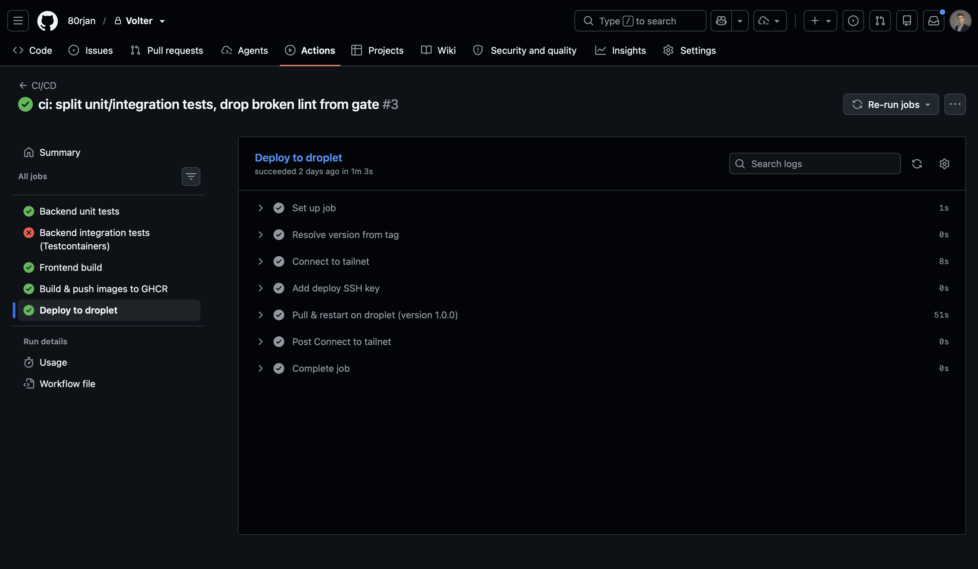
GithubActions_pipeline_deploytodroplet
При посета на доменот, Cloudflare Access прво бара автентикација на корисникот, па потоа nginx проксира до frontend-от. 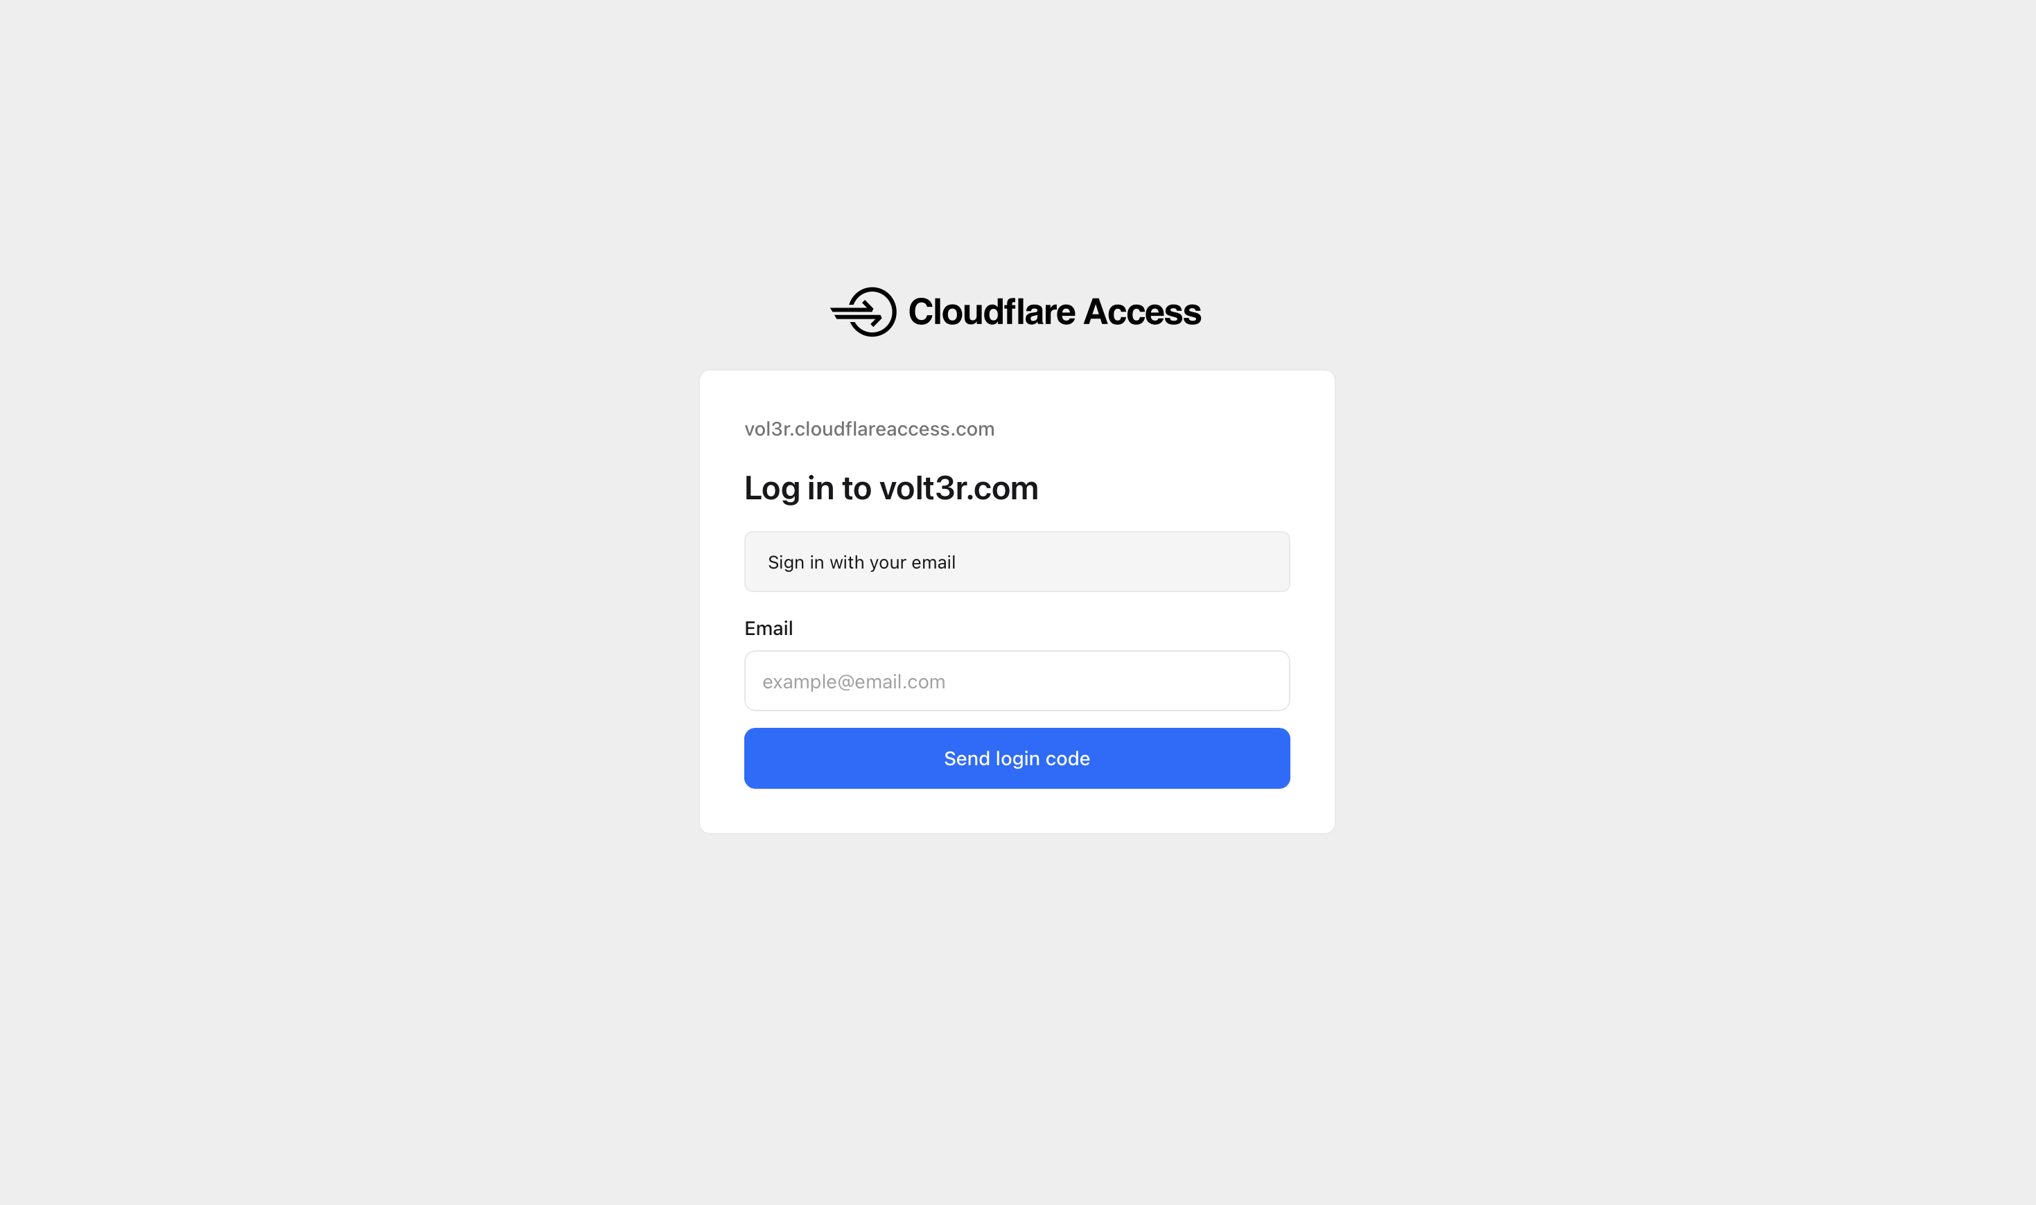


8. Дел 5 — Kubernetes (манифести и деплој на кластер)
Покрај Docker Compose на droplet-от, целиот стек може да се пушти и на Kubernetes кластер. Истите GHCR имиџи (volter-backend, volter-frontend) повторно се користат — Kubernetes само ги оркестрира поинаку: со декларативни манифести, автоматско крпење (self-healing), повеќе replicas и вграден service discovery.
Сите манифести стојат во директориумот k8s/, нумерирани по редоследот на примена:
k8s/
├── 00-namespace.yaml Namespace `volter`
├── 01-config.yaml ConfigMap (не-тајна конфигурација)
├── 02-secrets.example.yaml Secret (шаблон; вистинскиот е gitignored)
├── 03-postgres-statefulset.yaml StatefulSet + headless Service за базата
├── 04-backend-deployment.yaml Deployment за backend
├── 05-frontend-deployment.yaml Deployment за frontend
├── 06-services.yaml Service за backend и frontend
└── 07-ingress.yaml Ingress (влез во кластерот)
Базата е StatefulSet со volumeClaimTemplates (а не Deployment со рачен PVC), backend-от никогаш не е изложен преку Ingress туку само преку frontend nginx (ист origin како во прод), а самиот Service се вика backend:8080 за да работи непроменет nginx-от од Docker имиџот.

8.1 Namespace — k8s/00-namespace.yaml
Сите ресурси се групирани во засебен namespace volter, изолиран од останатото во кластерот. Така истите имиња (backend, frontend, volter-postgres) не се судираат со други проекти, а врз namespace-от можат да се закачат квоти и мрежни политики.
apiVersion: v1
kind: Namespace
metadata:
name: volter
labels:
app.kubernetes.io/part-of: volter

8.2 Конфигурација и тајни — k8s/01-config.yaml, k8s/02-secrets.example.yaml
Конфигурацијата е поделена на два објекта според чувствителност:
- ConfigMap (k8s/01-config.yaml) — не-тајни вредности: име на база, Spring профил, JDBC URL, дозволени origins.
- Secret (k8s/02-secrets.example.yaml) — тајни: корисник/лозинка за базата, JWT тајна, API клуч. Во git стои само .example шаблонот со лажни вредности; вистинскиот k8s/02-secrets.yaml е во .gitignore и се применува рачно.
k8s/01-config.yaml:
apiVersion: v1
kind: ConfigMap
metadata:
name: volter-config
namespace: volter
data:
POSTGRES_DB: volterdb
SPRING_PROFILES_ACTIVE: prod
SPRING_DATASOURCE_URL: jdbc:postgresql://volter-postgres:5432/volterdb
ALLOWED_ORIGINS: https://erp.volter.local
TZ: Europe/Skopje
k8s/02-secrets.example.yaml (шаблон со лажни вредности):
apiVersion: v1
kind: Secret
metadata:
name: volter-secrets
namespace: volter
type: Opaque
stringData:
POSTGRES_USER: volter
POSTGRES_PASSWORD: "<постави-силна-лозинка>"
JWT_CONFIG_SECRET: "<openssl rand -base64 32>"
GOLD_API_KEY: ""
Бидејќи GHCR имиџите се приватни, потребен е и imagePullSecret (не се committ-ира, се создава директно во namespace-от):
kubectl create secret docker-registry ghcr-pull \
--namespace volter \
--docker-server=ghcr.io \
--docker-username=80rjan \
--docker-password='<PAT-со-read:packages>'

8.3 StatefulSet за базата — k8s/03-postgres-statefulset.yaml
Базата чува состојба, па наместо Deployment се користи StatefulSet. Тој дава:
- стабилно име на pod (volter-postgres-0),
- стабилен диск преку volumeClaimTemplates — секој pod добива сопствен PersistentVolumeClaim што преживува рестарт и репланирање на pod-от,
- headless Service (clusterIP: None) што му дава предвидлив DNS идентитет.
Backend-от потоа се поврзува на базата едноставно преку host volter-postgres (дефинирано во ConfigMap-от како SPRING_DATASOURCE_URL).
# Headless Service — стабилен DNS идентитет за pod-овите на StatefulSet-от.
apiVersion: v1
kind: Service
metadata:
name: volter-postgres
namespace: volter
labels:
app.kubernetes.io/name: postgres
app.kubernetes.io/part-of: volter
spec:
clusterIP: None # headless: без виртуелно IP, директно кон pod-овите
selector:
app.kubernetes.io/name: postgres
ports:
- name: postgres
port: 5432
targetPort: postgres
---
apiVersion: apps/v1
kind: StatefulSet
metadata:
name: volter-postgres
namespace: volter
labels:
app.kubernetes.io/name: postgres
app.kubernetes.io/part-of: volter
spec:
serviceName: volter-postgres # мора да одговара на headless Service-от
replicas: 1
selector:
matchLabels:
app.kubernetes.io/name: postgres
template:
metadata:
labels:
app.kubernetes.io/name: postgres
app.kubernetes.io/part-of: volter
spec:
securityContext:
fsGroup: 999 # postgres корисникот во официјалниот имиџ
containers:
- name: postgres
image: postgres:16-alpine
ports:
- name: postgres
containerPort: 5432
env:
- name: POSTGRES_USER
valueFrom:
secretKeyRef:
name: volter-secrets
key: POSTGRES_USER
- name: POSTGRES_PASSWORD
valueFrom:
secretKeyRef:
name: volter-secrets
key: POSTGRES_PASSWORD
- name: POSTGRES_DB
valueFrom:
configMapKeyRef:
name: volter-config
key: POSTGRES_DB
- name: PGDATA
value: /var/lib/postgresql/data/pgdata # поддиректориум, не самиот mount
volumeMounts:
- name: pgdata
mountPath: /var/lib/postgresql/data
readinessProbe:
exec:
command: ["sh", "-c", "pg_isready -U \"$POSTGRES_USER\" -d \"$POSTGRES_DB\""]
initialDelaySeconds: 10
periodSeconds: 10
livenessProbe:
exec:
command: ["sh", "-c", "pg_isready -U \"$POSTGRES_USER\" -d \"$POSTGRES_DB\""]
initialDelaySeconds: 30
periodSeconds: 15
resources:
requests:
cpu: 100m
memory: 256Mi
limits:
cpu: "1"
memory: 1Gi
volumeClaimTemplates: # суштината на StatefulSet: диск по replica
- metadata:
name: pgdata
spec:
accessModes: ["ReadWriteOnce"]
resources:
requests:
storage: 5Gi

8.4 Deployment за апликацијата — k8s/04-backend-deployment.yaml, k8s/05-frontend-deployment.yaml
Backend-от и frontend-от се stateless, па се пакуваат како Deployment со по replicas: 2. Deployment-от обезбедува rolling update без прекин и автоматско враќање на саканиот број pod-ови. Конфигурацијата се вчитува од ConfigMap-от (envFrom) и од Secret-от (secretKeyRef); здравјето се проверува со readiness/liveness probes на /actuator/health.
k8s/04-backend-deployment.yaml:
apiVersion: apps/v1
kind: Deployment
metadata:
name: volter-backend
namespace: volter
labels:
app.kubernetes.io/name: backend
app.kubernetes.io/part-of: volter
spec:
replicas: 2
selector:
matchLabels:
app.kubernetes.io/name: backend
template:
metadata:
labels:
app.kubernetes.io/name: backend
app.kubernetes.io/part-of: volter
spec:
# GHCR имиџите се приватни → потребен е imagePullSecret
imagePullSecrets:
- name: ghcr-pull
containers:
- name: backend
image: ghcr.io/80rjan/volter-backend:latest
ports:
- name: http
containerPort: 8080
envFrom:
- configMapRef:
name: volter-config # SPRING_PROFILES_ACTIVE, SPRING_DATASOURCE_URL, ...
env:
- name: SPRING_DATASOURCE_USERNAME
valueFrom:
secretKeyRef:
name: volter-secrets
key: POSTGRES_USER
- name: SPRING_DATASOURCE_PASSWORD
valueFrom:
secretKeyRef:
name: volter-secrets
key: POSTGRES_PASSWORD
- name: JWT_CONFIG_SECRET
valueFrom:
secretKeyRef:
name: volter-secrets
key: JWT_CONFIG_SECRET
- name: GOLD_API_KEY
valueFrom:
secretKeyRef:
name: volter-secrets
key: GOLD_API_KEY
readinessProbe:
httpGet:
path: /actuator/health
port: http
initialDelaySeconds: 30
periodSeconds: 10
livenessProbe:
httpGet:
path: /actuator/health
port: http
initialDelaySeconds: 60
periodSeconds: 15
resources:
requests:
cpu: 250m
memory: 512Mi
limits:
cpu: "1"
memory: 1Gi
k8s/05-frontend-deployment.yaml:
apiVersion: apps/v1
kind: Deployment
metadata:
name: volter-frontend
namespace: volter
labels:
app.kubernetes.io/name: frontend
app.kubernetes.io/part-of: volter
spec:
replicas: 2
selector:
matchLabels:
app.kubernetes.io/name: frontend
template:
metadata:
labels:
app.kubernetes.io/name: frontend
app.kubernetes.io/part-of: volter
spec:
imagePullSecrets:
- name: ghcr-pull
containers:
- name: frontend
image: ghcr.io/80rjan/volter-frontend:latest
ports:
- name: http
containerPort: 80
readinessProbe:
httpGet:
path: /
port: http
initialDelaySeconds: 5
periodSeconds: 10
livenessProbe:
httpGet:
path: /
port: http
initialDelaySeconds: 15
periodSeconds: 20
resources:
requests:
cpu: 50m
memory: 64Mi
limits:
cpu: 250m
memory: 128Mi

8.5 Service за апликацијата — k8s/06-services.yaml
Двата Deployment-а се изложени внатре во кластерот преку ClusterIP Service-и — стабилно име + распределба на товар меѓу replicas. Клучен детаљ: backend Service-от мора да се вика backend и да слуша на 8080, бидејќи nginx во frontend имиџот проксира на http://backend:8080/ (frontend/nginx.conf). Така истиот имиџ работи непроменет и во Compose и во Kubernetes.
apiVersion: v1
kind: Service
metadata:
name: backend # nginx во frontend бара точно ова име
namespace: volter
labels:
app.kubernetes.io/name: backend
app.kubernetes.io/part-of: volter
spec:
type: ClusterIP
selector:
app.kubernetes.io/name: backend
ports:
- name: http
port: 8080
targetPort: http
---
apiVersion: v1
kind: Service
metadata:
name: frontend
namespace: volter
labels:
app.kubernetes.io/name: frontend
app.kubernetes.io/part-of: volter
spec:
type: ClusterIP
selector:
app.kubernetes.io/name: frontend
ports:
- name: http
port: 80
targetPort: http
Преглед на сите Service-и:
Service | Тип | Порта | Што изложува
volter-postgres | Headless | 5432 | StatefulSet (само внатре)
backend | ClusterIP | 8080 | backend Deployment
frontend | ClusterIP | 80 | frontend Deployment

8.6 Ingress за апликацијата — k8s/07-ingress.yaml
Ingress-от е единствената влезна точка однадвор во кластерот. Целиот сообраќај за host-от erp.volter.local се рутира кон frontend Service-от; nginx внатре во frontend-от потоа сам го проксира /api кон backend Service-от. Така backend-от никогаш не е директно изложен преку Ingress — истата логика на ист origin како во продукцијата со Cloudflare.
apiVersion: networking.k8s.io/v1
kind: Ingress
metadata:
name: volter
namespace: volter
labels:
app.kubernetes.io/part-of: volter
annotations:
nginx.ingress.kubernetes.io/proxy-body-size: "10m"
spec:
ingressClassName: nginx
rules:
- host: erp.volter.local # мапирај го кон IP-то на кластерот во /etc/hosts
http:
paths:
- path: /
pathType: Prefix
backend:
service:
name: frontend
port:
number: 80
Ingress-от бара инсталиран ingress-nginx контролер. На minikube се вклучува со minikube addons enable ingress.

8.7 Деплој на кластерот и демонстрација
Целиот стек се применува во namespace-от volter со неколку команди:
# 1. (еднократно) создавање на тајните што не се во git
kubectl apply -f k8s/00-namespace.yaml
kubectl create secret docker-registry ghcr-pull -n volter \
--docker-server=ghcr.io --docker-username=80rjan --docker-password='<PAT>'
cp k8s/02-secrets.example.yaml k8s/02-secrets.yaml # внеси вистински вредности
kubectl apply -f k8s/02-secrets.yaml
# 2. примена на сите манифести
kubectl apply -f k8s/
# 3. проверка дека сè е горе
kubectl get all -n volter
kubectl get pvc,ingress,configmap,secret -n volter
kubectl rollout status statefulset/volter-postgres -n volter
kubectl rollout status deployment/volter-backend -n volter
# 4. отворање во прелистувач (host-от се мапира во /etc/hosts кон IP на кластерот)
# echo "$(minikube ip) erp.volter.local" | sudo tee -a /etc/hosts
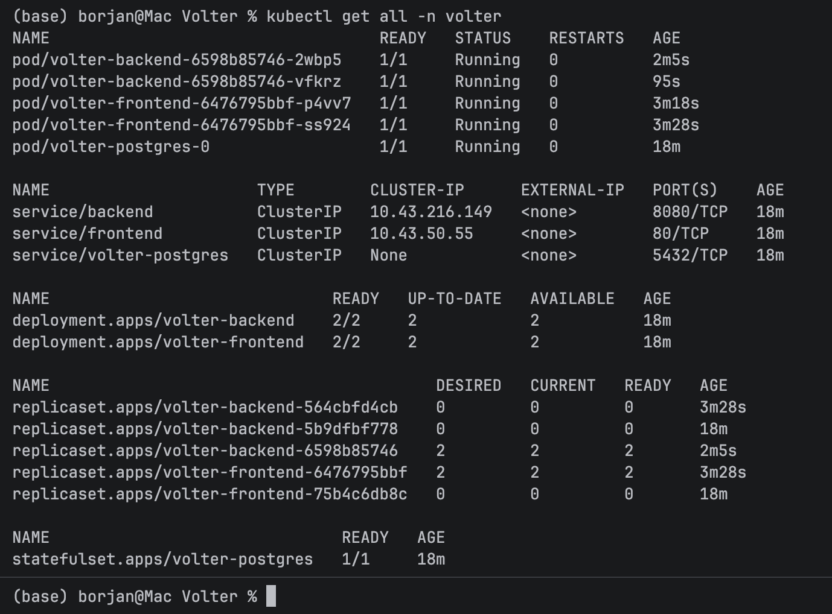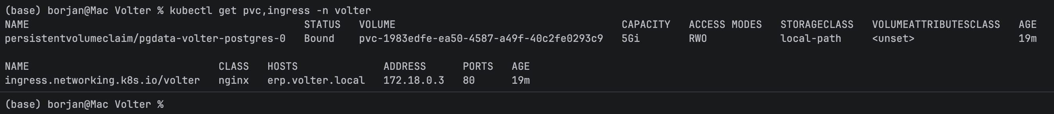
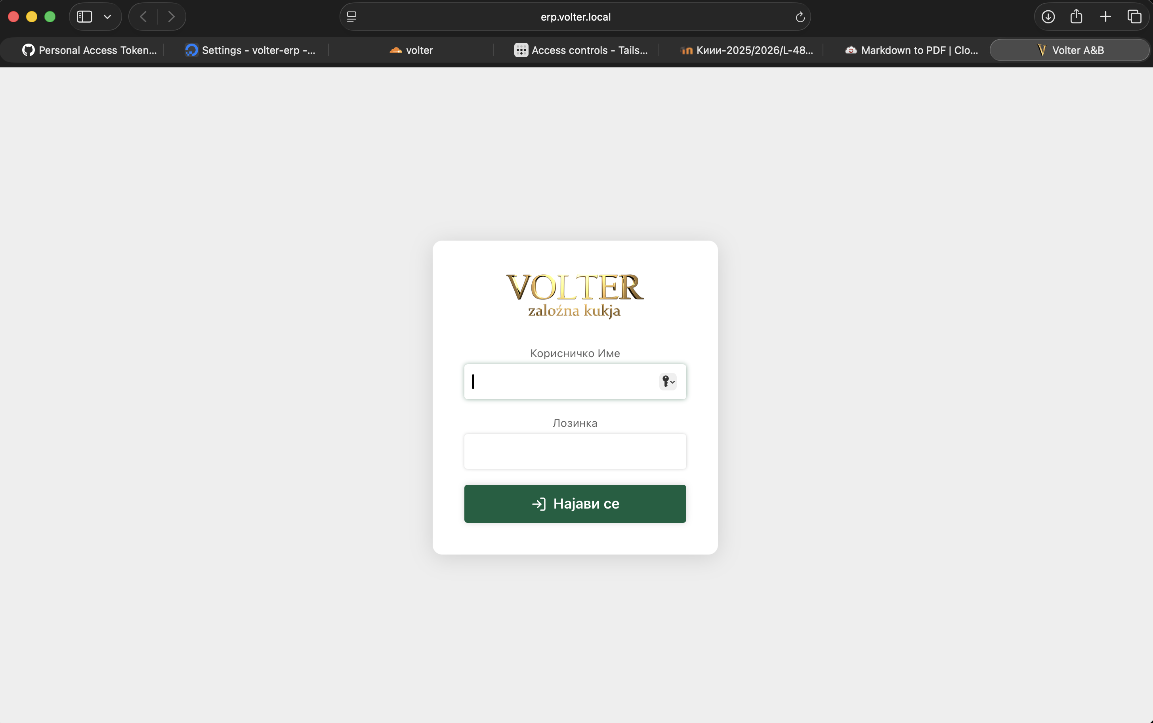

9. Инфраструктура и безбедност во детали
Целото поставување е изградено околу едно правило: серверот не отвора ниту еден влезен порт кон јавниот интернет. До сè се доаѓа преку контролирани канали што се иницираат одвнатре (излезно).

9.1 DigitalOcean droplet
Продукцискиот хост е DigitalOcean droplet — мал Ubuntu виртуелен сервер со Docker и Compose plugin. На него се врти стекот од четири контејнери дефиниран во docker-compose.prod.yml. Прикачен е DigitalOcean Cloud Firewall со:
- Влезно: само SSH (22) (а и до тоа практично се доаѓа преку Tailscale).
- Излезно: сè (cloudflared и Tailscale клиентите мора да се поврзуваат нанадвор).
Бидејќи ништо друго не е објавено, droplet-от практично е невидлив за јавниот интернет — нема веб-порт за скенирање или напаѓање.
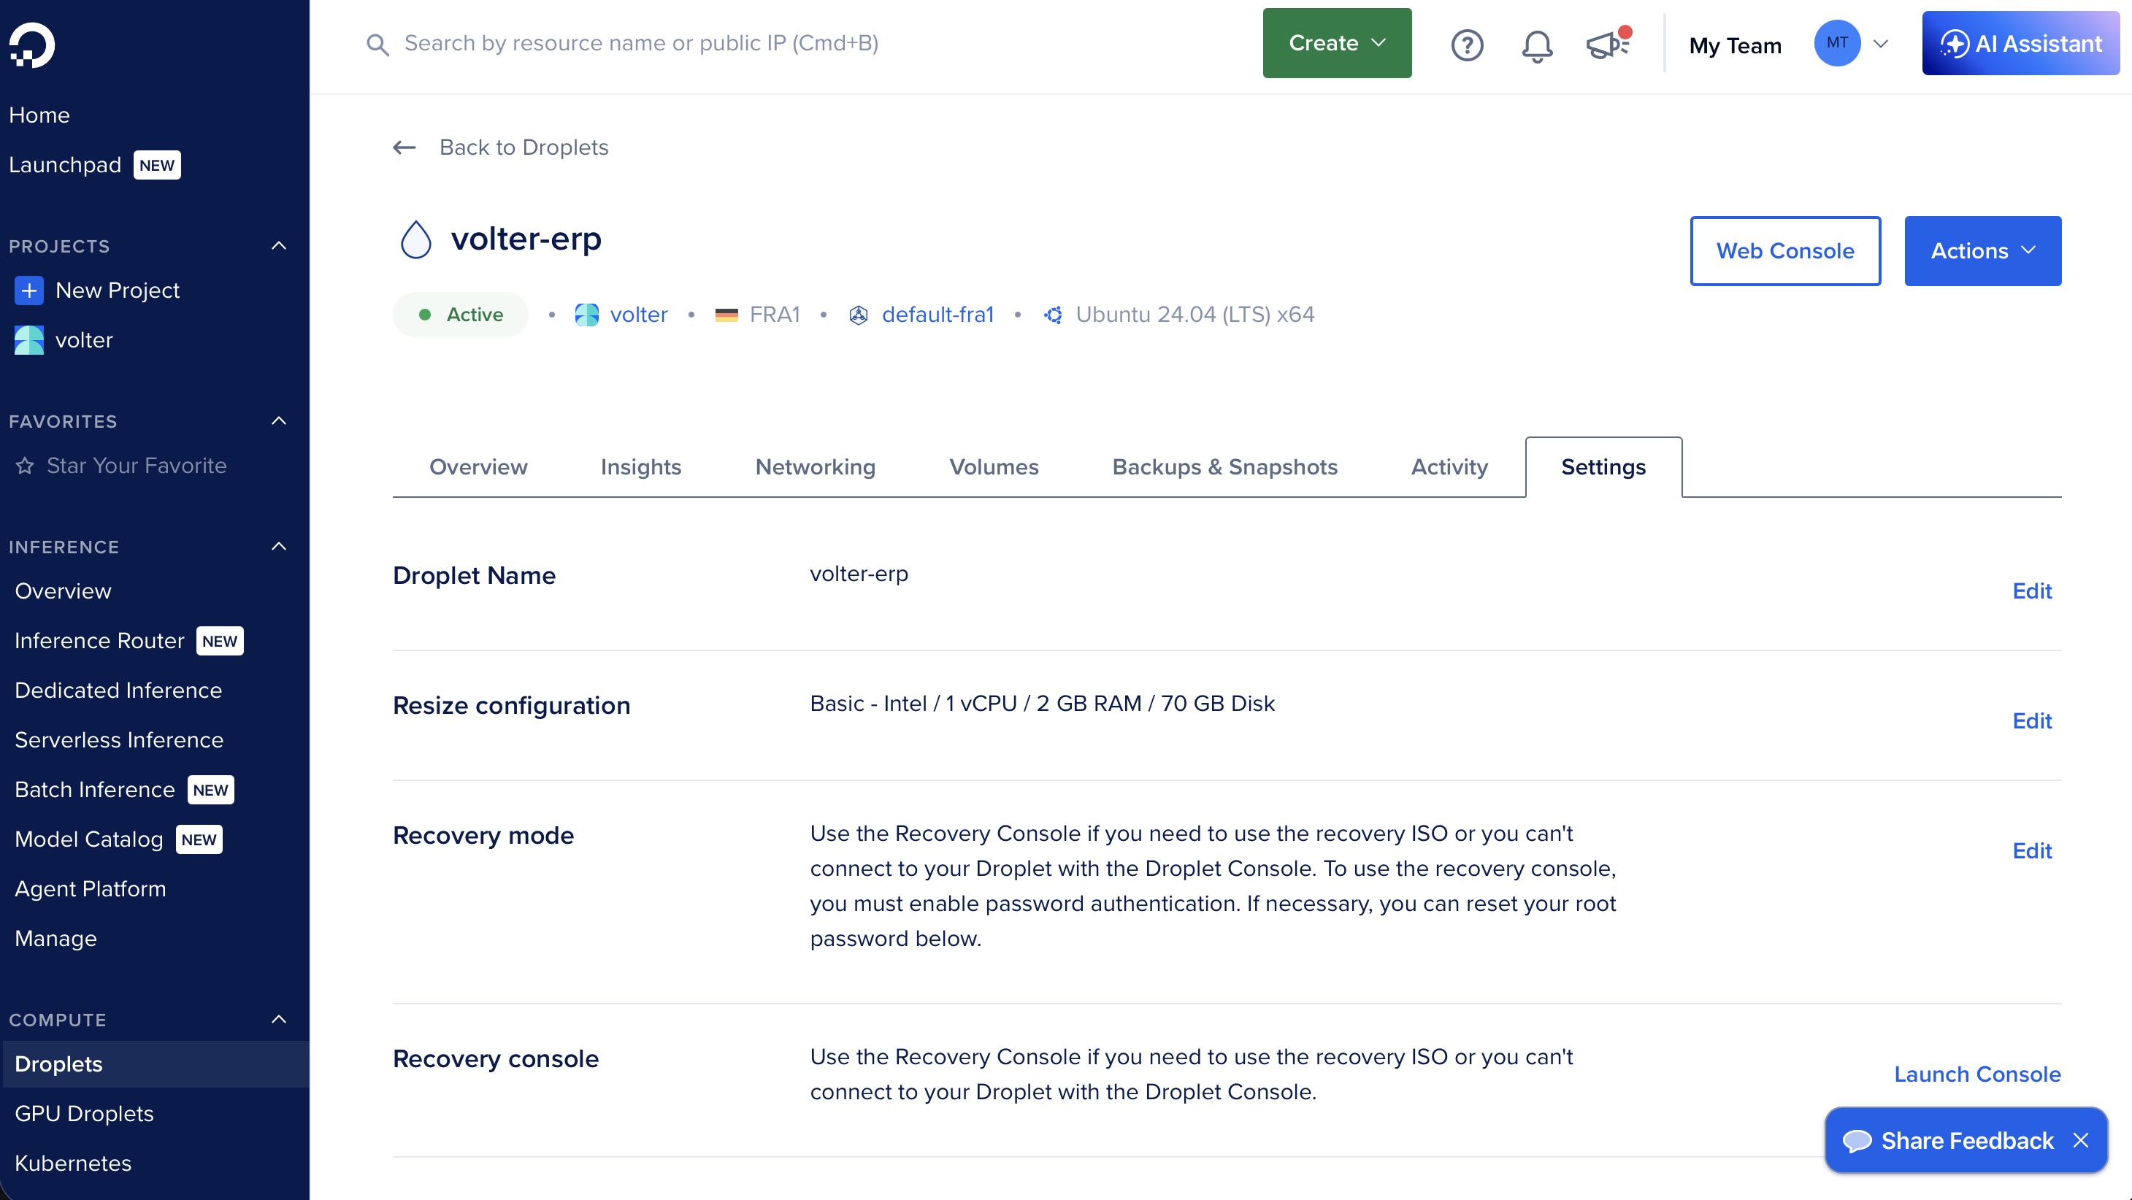
DigitalOcean_dashboard

9.2 Cloudflare Tunnel — како апликацијата е достапна без отворени порти
Вообичаено, веб-сервер мора да отвори порт 80/443 за да може светот да се поврзе — што истовремено значи дека целиот интернет може да го напаѓа тој порт, а и IP-то на серверот е изложено.
Cloudflare Tunnel го превртува тоа наопаку. cloudflared контејнерот се поврзува нанадвор кон Cloudflare и ја држи таа врска отворена. Сообраќајот од посетителите пристигнува на работ на Cloudflare (DNS-от на доменот покажува кон Cloudflare, не кон droplet-от) и се враќа назад низ таа веќе отворена врска до cloudflared, кој потоа го препраќа до frontend контејнерот по име (frontend:80).
посетител ─► Cloudflare раб ─┐
│ (постоечки излезен тунел)
cloudflared (во droplet) ─► frontend:80 (nginx)
Резултатот: на droplet-от нема влезен порт, вистинското IP е скриено, и целиот сообраќај е принуден да помине низ Cloudflare — каде што сообраќајот дополнително може да се автентицира.

9.3 Cloudflare Access (Zero Trust) — кому му е дозволено да влезе
Cloudflare Access е идентитетска порта што работи внатре во Cloudflare, пред самата апликација. Пред кое било барање да стигне до тунелот, посетителот мора да се автентицира (еднократен PIN преку е-пошта) и да задоволи некоја Access политика. „Zero trust” значи дека секое барање се проверува според тоа кој е корисникот, а не според тоа дали се наоѓа на некоја „доверлива” мрежа.
Пример со множество политики (победува првата што се совпаѓа со Allow, сè друго се одбива):
Политика | Дејство | Include (кој) | Require (дополнителен AND-услов)
Супер админ | Allow | е-пошта на админот | —
Продавница 1 | Allow | е-пошти на вработени во продавница 1 | јавно IP на продавница 1 /32
Продавница 2 | Allow | е-пошти на вработени во продавница 2 | јавно IP на продавница 2 /32
Со ова, вработените во продавница влегуваат само со дозволена е-пошта И од IP-то на продавницата, додека супер админот влегува само со неговата е-пошта, но од било каде.
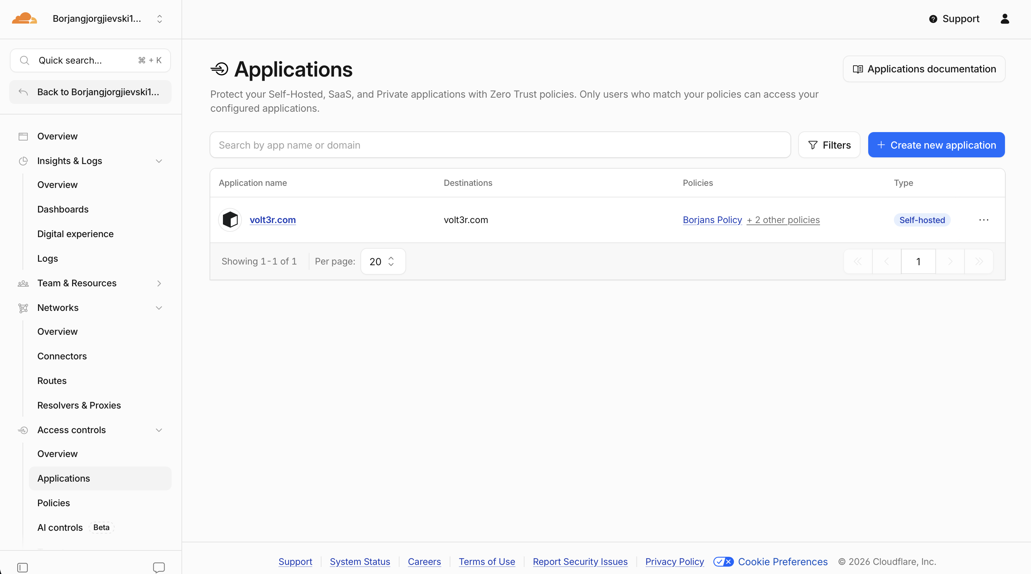
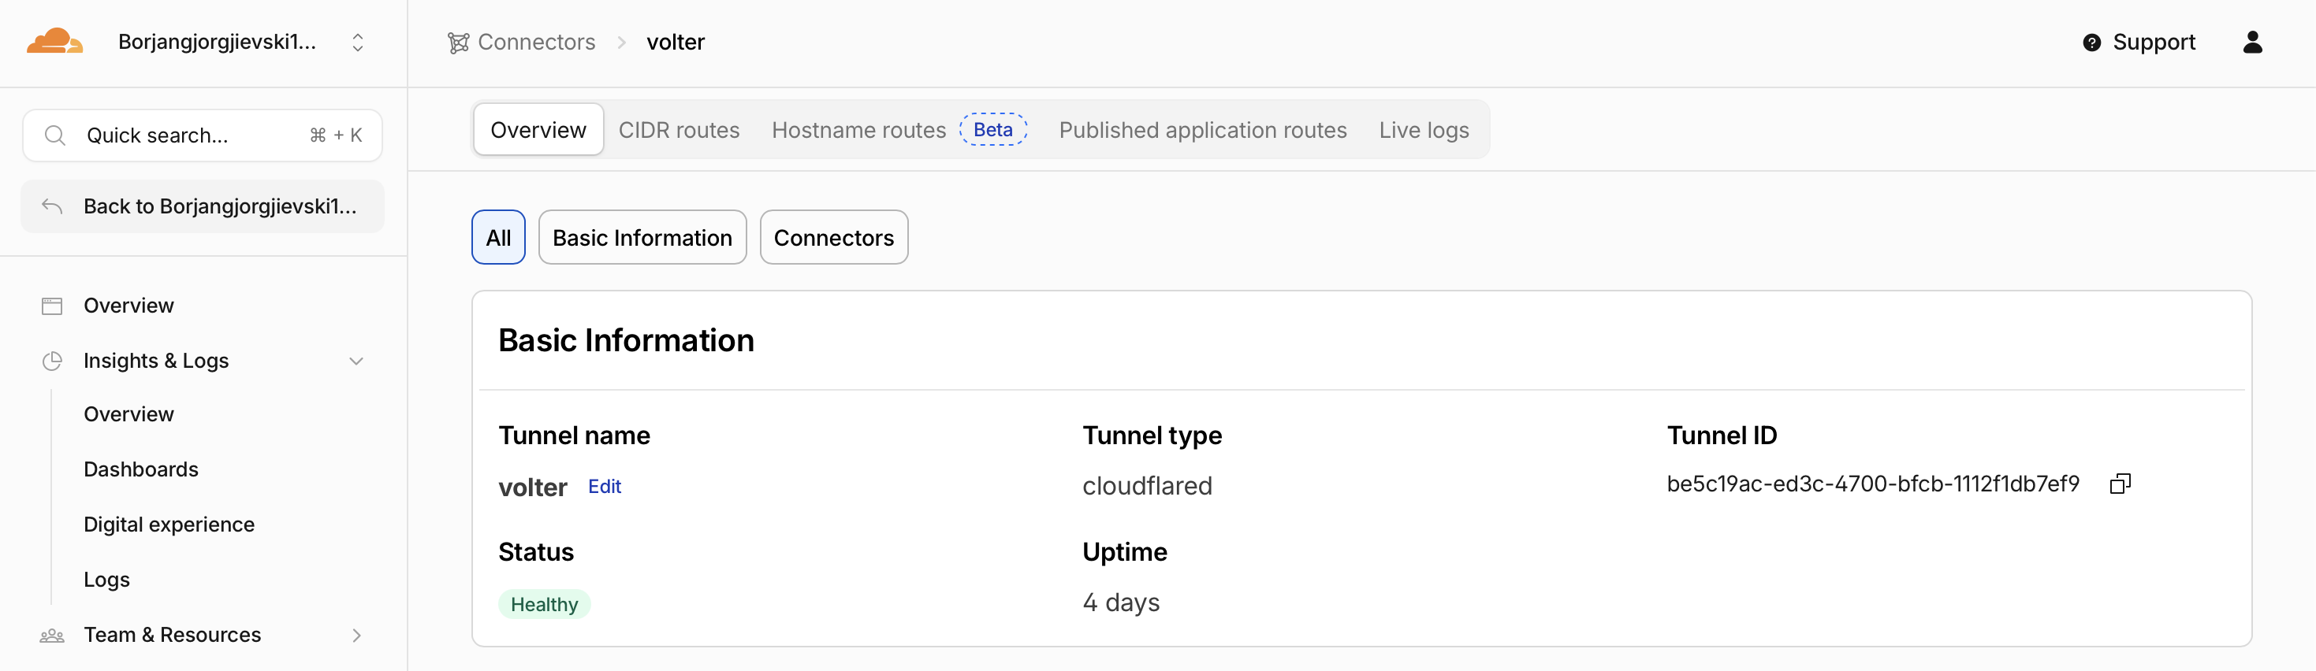
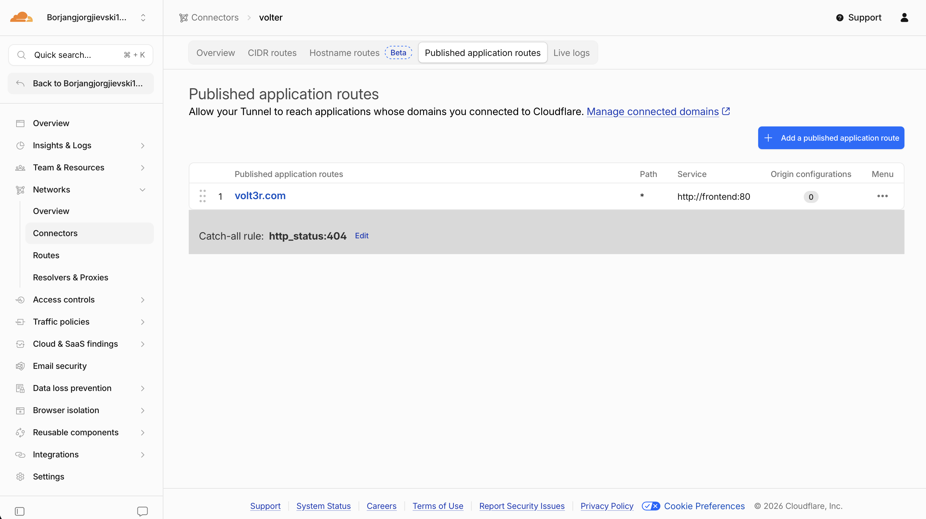

9.4 Tailscale — како CI поставува без отворен SSH порт
CD job-от го има истиот проблем како и обичниот посетител: треба да го достигне droplet-от, а droplet-от нема јавен SSH порт. Решението е Tailscale, mesh VPN изграден врз WireGuard.
- Droplet-от се приклучува на приватен tailnet.
- GitHub Actions runner-от се приклучува на истиот tailnet во моментот на поставување, користејќи Tailscale OAuth client — роботски идентитет што креира краткотраен, привремен (ephemeral) node обележан со tag:ci. Тој node исчезнува штом job-от ќе заврши.
- ACL правилото дозволува tag:ci да SSH-ува до droplet-от. Внатре во tailnet-от, runner-от доаѓа до droplet-от преку неговата приватна Tailscale адреса (DROPLET_HOST), а SSH автентикацијата со клуч го докажува идентитетот.
Зошто Tailscale, а не само „SSH преку Cloudflare тунелот”? Контејнеризираниот cloudflared проксира HTTP до frontend контејнерот; тој не може да го достигне SSH daemon-от на самиот хост без host networking. Tailscale му дава на CI runner-от директен, шифриран и автентициран пристап до хостот без влезен порт — истата позиција на нулта изложеност како кај Cloudflare тунелот, само за патеката на поставување.

9.5 Одбрана во длабочина — слоевите заедно
Едно барање да се направи нешто во апликацијата минува низ четири независни порти:
- Cloudflare Access — смее ли воопшто оваа личност да ја достигне страницата? (идентитет + IP)
- Најава во апликацијата (JWT) — дали барателот е валиден Volter корисник?
- Улоги / дозволи — дали баш на овој корисник му е дозволено да го изврши ова дејство?
- DigitalOcean firewall + ниту еден објавен порт — самиот сервер е недостапен, освен преку контролираните канали погоре.
Дури и ако еден слој е лошо конфигуриран, другите сепак држат.

10. Управување со тајни и конфигурација
Ништо чувствително не е committ-ирано. Тајните стојат на две места:
На droplet-от — .env.prod (gitignored), што го користи Compose:
Променлива | Намена
POSTGRES_USER / POSTGRES_PASSWORD / POSTGRES_DB | податоци за пристап до базата
JWT_CONFIG_SECRET | тајна за потпишување на токени за автентикација (openssl rand -base64 32)
ALLOWED_ORIGINS | CORS origin (за секој случај; во прод апликацијата е на ист origin)
GOLD_API_KEY | goldapi.io клуч за цена на злато во живо (опционален)
TUNNEL_TOKEN | акредитив за Cloudflare тунелот
Spring профилот не е во .env.prod — SPRING_PROFILES_ACTIVE: prod е тврдо запишан во compose датотеката, па ниедна лоша env датотека не може случајно да ја префрли продукцијата во dev / демо-сеедирачки режим.
Во GitHub — тајни на репозиториумот за Actions, што ги користи pipeline-от:
Тајна | Намена
GITHUB_TOKEN (вграден) | качување имиџи на GHCR — нема рачна тајна потребна
TS_OAUTH_CLIENT_ID / TS_OAUTH_SECRET | Tailscale OAuth client (runner-от се приклучува на tailnet-от)
DROPLET_HOST | Tailscale адреса / MagicDNS име на droplet-от
DROPLET_USER | SSH корисник на droplet-от
DROPLET_SSH_KEY | приватниот deploy клуч (јавниот клуч е во authorized_keys на droplet-от)
DROPLET_PROJECT_DIR | апсолутна патека на droplet-от каде што стојат compose датотеката + .env.prod
Освен тоа, droplet-от прави еднократен docker login ghcr.io со personal access token ограничен само на read:packages, за да може да ги повлекува приватните имиџи:
echo "<PAT-со-read:packages>" | docker login ghcr.io -u 80rjan --password-stdin
Забелешка: автентикацијата кон регистарот оди преку HTTPS со токен — SSH клуч не може да автентицира Docker регистар. SSH клучот служи само за deploy job-от да се најави на хостот; GHCR токенот е тоа што му дозволува на хостот да повлекува имиџи.
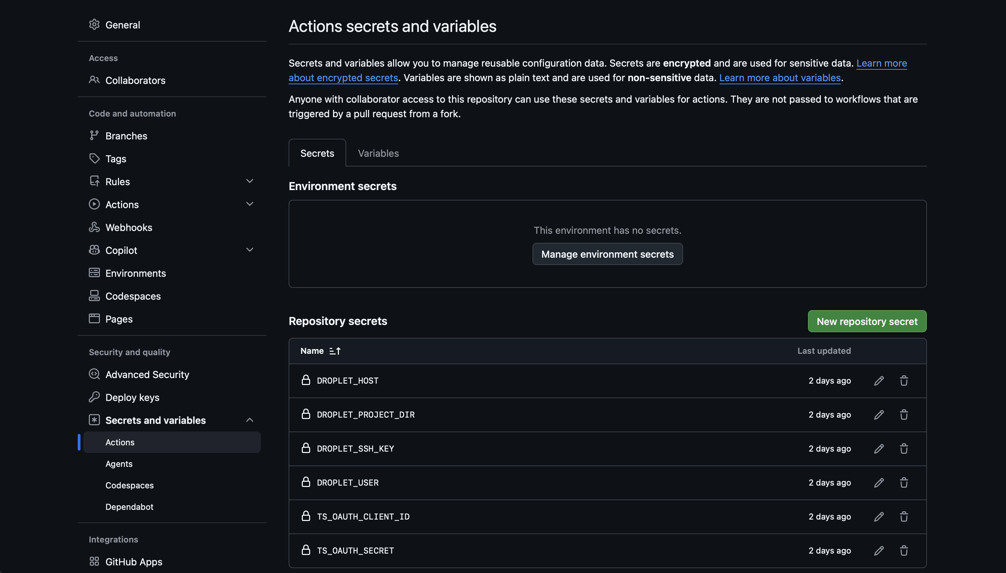
GithubActions_secrets

11. Целосен тек на едно издание (release)
Кога сето ова ќе се спои, еве што точно се случува кога се испорачува нова верзија:
1. Развивач: git tag v1.1.0 && git push origin v1.1.0
│
2. GitHub Actions стартува (тригер: таг v*.*.*)
├─ backend-test ......... unit тестови (Surefire) ┐
├─ backend-it ........... integration тестови (Testcontainers, не-блокирачки)
└─ frontend-check ....... npm ci + npm run build ┘ контрола на квалитет
│ (сè зелено)
3. build-and-push
├─ docker login ghcr.io (GITHUB_TOKEN)
├─ изгради backend имиџ → качи таг-ови 1.1.0, 1.1, 1, latest, sha-…
└─ изгради frontend имиџ → качи таг-ови 1.1.0, 1.1, 1, latest, sha-… (VITE_API_BASE=/api)
│
4. deploy (само бидејќи ова е v* таг)
├─ tailscale up (OAuth, tag:ci) → runner-от се приклучува на tailnet-от
├─ ssh во droplet преку Tailscale (приватно, без отворен порт)
└─ на droplet:
IMAGE_TAG=1.1.0 docker compose pull → повлечи 1.1.0 имиџи од GHCR
IMAGE_TAG=1.1.0 docker compose up -d → пресоздади ги сменетите контејнери
docker image prune -f → исчисти стари слоеви
│
5. Во живо: postgres (здрав) ◄ backend (здрав) ◄ frontend (nginx)
cloudflared ──излезно──► Cloudflare раб ──► корисници (по Access најава)
Сè на сè, развивачот прави еден git push на таг. Сето останато е автоматизирано.
Рачните операции се секогаш достапни кога ќе затреба (од droplet-от):
# Враќање на позната-добра верзија
IMAGE_TAG=1.0.0 docker compose --env-file .env.prod -f docker-compose.prod.yml pull
IMAGE_TAG=1.0.0 docker compose --env-file .env.prod -f docker-compose.prod.yml up -d
# Преглед на логови / рестарт на еден сервис
docker compose --env-file .env.prod -f docker-compose.prod.yml logs -f backend
docker compose --env-file .env.prod -f docker-compose.prod.yml restart backend
# Резервна копија на базата
docker exec volter_db_prod pg_dump -U "$POSTGRES_USER" "$POSTGRES_DB" > backup.sql

